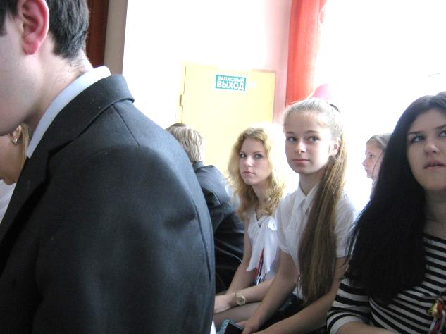
Последний звонок – 2013
Выступление 10 класса
Ведущий 1: Кувыкова Дарья
Ведущий 2: Духов Григорий
Ведущий 3: Рогова Анна
Ведущий 4: Хачатурян Карен
Ведущий 1:Здравствуйте уважаемые гости,
Ведущий 2: уважаемые и любимые учителя.
Ведущий 3: Дорогие наши старшие друзья – виновники торжества,
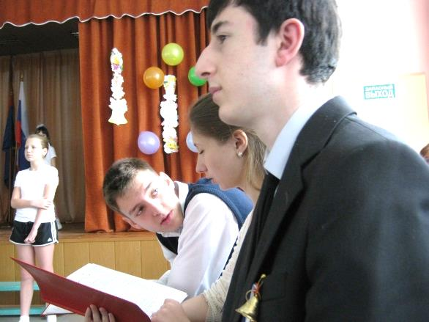
Ведущий 4: уважаемые ваши родители и родственники,
Ведущий 1: а также ваши близкие и знакомые,
Ведущий 2: и близкие ваших знакомых, и знакомые ваших близких.
Ведущий 3: Сегодня мы, 10-классники 2012/2013 учебного года,
Ведущий 4: а, следовательно, 11-классники будущего 2013/2014 учебного года
Ведущий 2: хотим представить Вам наш научно-исследовательский проект
Ведущий 3: по теме «Последний Звонок -2013 в МОУ СОШ №17 г. Подольска Московской области»
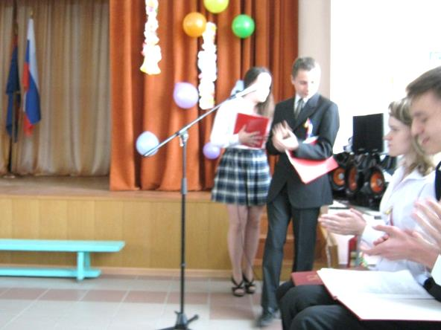
Ведущий 4: Введение: Актуальность темы: Жизнь течёт, жизнь меняется, подрастают и взрослеют дети,
Ведущий 1: меняются поколения, меняются и одиннадцатиклассники.
Ведущий 2: Следовательно, новизна нашего исследовательского проекта состоит в исследовании новых качеств и отличительных черт одиннадцатиклассников образца 2013,
Ведущий 3: т.е. 13 выпуска нового миллениума 3ьего тысячелетия истории человечества, а также в истории школы.
Ведущий 4: Объектом исследования: является 11а -2013 года в целом.
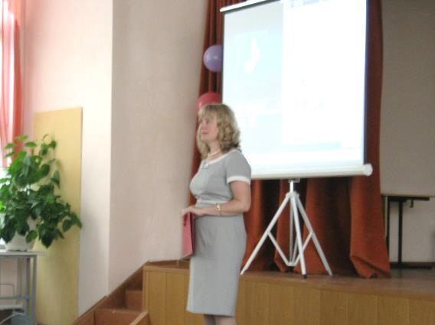
Ведущий 1: Предмет исследования: Дорогие наши старшие друзья - одиннадцатиклассники, как личности отдельно взятые.
Ведущий 2: Цели работы – Первая: выявить основные механизмы и закономерности образования индивидуума - «выпускники – 2013»,
Ведущий 3: Вторая: изучить эту тематику как отражение специфики выпускников МОУ СОШ №17 г. Подольска,
Ведущий 4: Третья: определить связи выпускника-2013 с отличительными характеристиками выпускников нашей школы
Ведущий 1: Четвёртая: показать, как выпускники-2013отражают менталитет семнадцатой школы.
Ведущий 2: Задачи исследования – собрать и изучить материалы, связанные с темой «Выпускник -2013»,
Ведущий 3: проанализировать собранные материалы, сравнив их с реальными событиями,
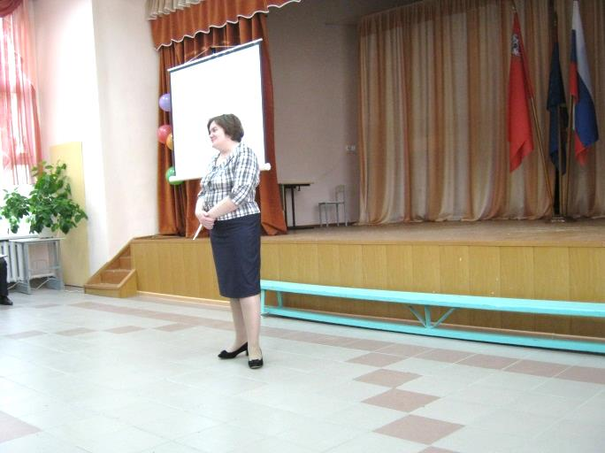
Ведущий 4: подобрать соответствующие этим событиям доказательства.
Ведущий 1: Для решения поставленных задач были использованы такие методы исследования
Ведущий 2: как метод анализа литературы, специальных словарей, материалов сети Интернет, особенно социальных сетей, под кодовыми названиями «В контакте» и «Одноклассники»,
Ведущий 3: а также метод наблюдения, метод анализа и обобщения,
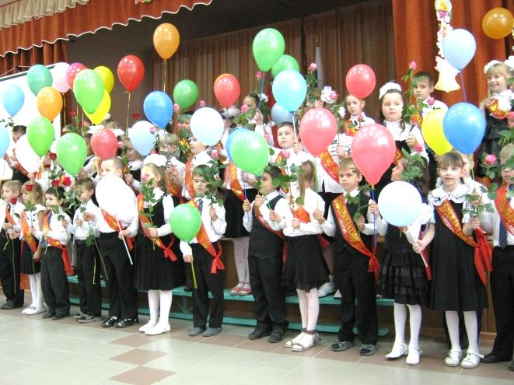
Ведущий 4: метод сравнения, метод анкетирования
Ведущий 1: Основная часть проекта – Напутствия, поздравления.
Ведущий 2: Уважаемые и дорогие одиннадцатиклассники: у вас сегодня торжественное событие,
Ведущий 3: Поэтому мы переходим к основной части проекта.
Ведущий 4: Пункт 1 основной части проекта - СОВЕТЫ:
- Амелин Андрей:
Поглядите-ка - добры молодцы!
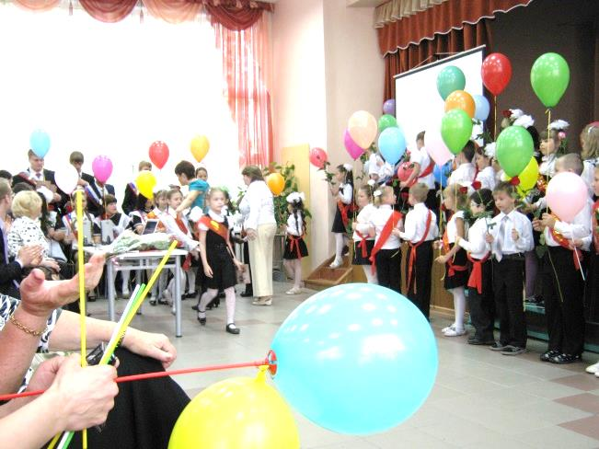
- Посмотрите-ка - красны девицы
- Сколько люду собралось сегодня здесь,
- Сколько народу пришло – не счесть разумом!
- А виною тому они – юные отроки!
2. Кириллова Анастасия:
Сколько лет обучали их!
- Сколько лет опекали их!
- Что ж в путь дорогу собрались?
- Решили покинуть нас?
- Ну, тогда послушайте-ка нашего совета:
3. Кувыкова Дарья:
Если дурные мысли будут лезть к вам в голову…
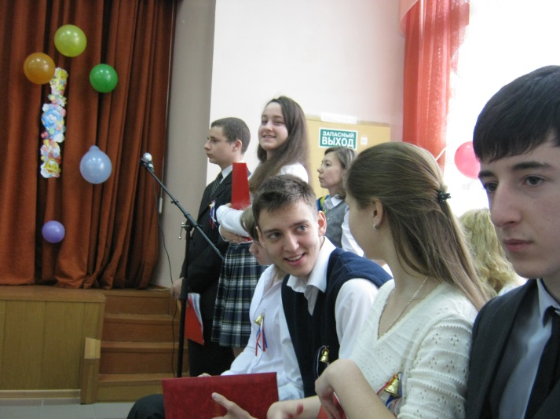
- … то гоните их в шею!
- Когда вы будете выходить из себя…
- … будьте добры, не заблудитесь!
4. Родина Юлия:
Не хватайте звезд с неба!
- Если все будут хватать звезды с неба,
Что нам останется через год?
- … да и звездных ночей не будет!
5. Захарова Наталья:
Запомните: одна голова – хорошо…
- … а двух – не бывает!
- И наконец…
- Не плывите по течению…
- Не плывите против течения…
- … а плывите туда…
- … куда вам надо!
6.Егорова Кира: А мы уйдем за вами в след
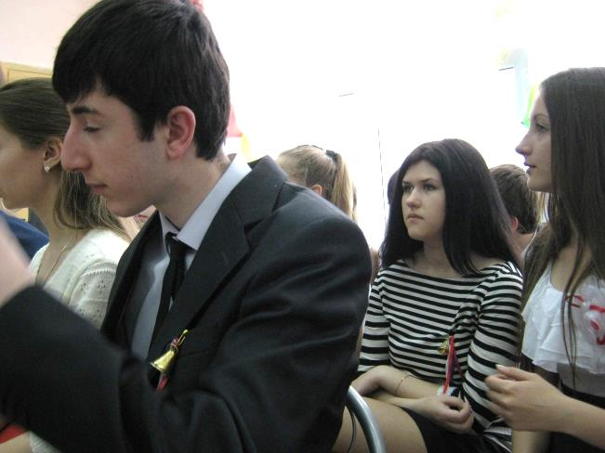
- Не через много-много лет
- А всего лишь через год
Так задумайся, народ! (рукой показывают на 11 класс)
Ведущий 1: Пункт 2 основной части проекта – ОДА ЕГЭ, а значит мучениям выпускника -2013:
7. Филина Евгения:
ЕГЭ! Как много в этом звуке!
Для сердца школьника слилось,
Как много в нем отозвалось!
Фурсенко (вроде честный парень),
Однажды сильно занемог.
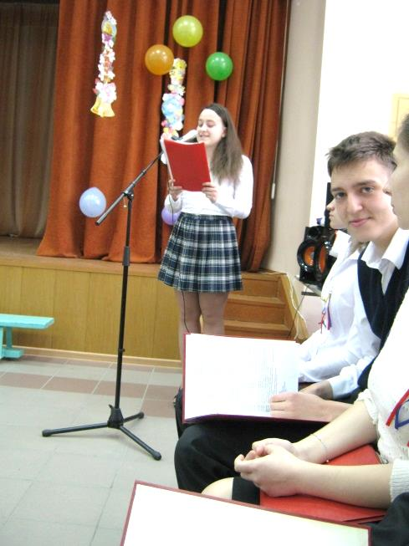
И память о себе оставил.
Для нас ЕГЭ придумать смог!
8. Духов Григорий:
Его болезнь для всех нас мука,
И репетитор, что за скука,
С тобой сидит и день и ночь,
Не отходя ни шагу прочь.
Учились все Вы в этой школе
Чему-нибудь и как-нибудь.
Но репетитор, слава богу,
Помог Вам знаньями блеснуть.
9. Воробьёва Евгения (второй ряд):
Еще никто из Вас не знает
Когда и что Вам всем сдавать.
Но знают все вокруг –
Вы будете
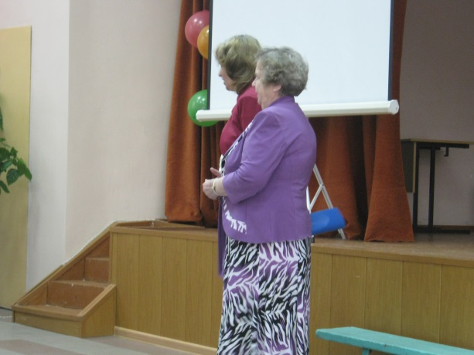
На ЕГЭ знаньями блистать.
10. Салимова Альбина:
Пускай, директор спит спокойно:
Её никто не подведет!
И долгожданная свобода
Вас встретит радостно у входа!
Куда же Вам направить стопы
С сертификатом по ЕГЭ?
Ведущий 2: Пункт 3 основной части проекта – ИЗ ЖИЗНИ выпускника -2013, Пожелания:
11. Мельников Иван:
Где-то Подольске
Школа есть одна
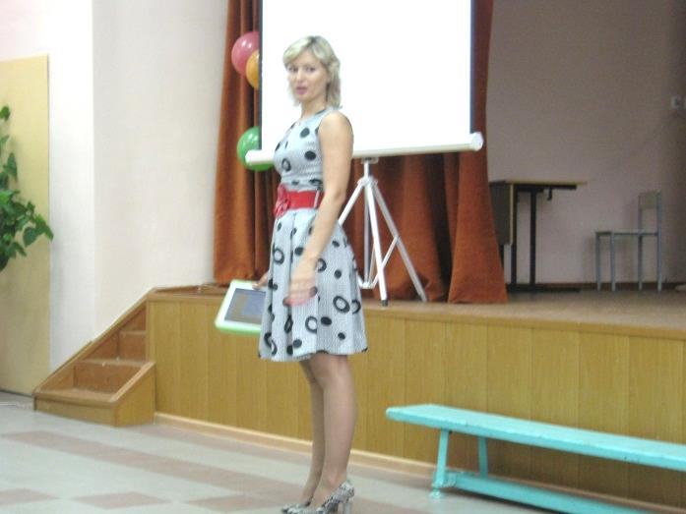
Учились в ней ребята
Дружный 11-тый «А»:
Стрелою неслись из школы,
Еле плелись с утра.
Но быстро вдруг пролетела
Школьная их пора.
12.Джахуа Георгий:
Будут они, стараясь,
Нужный предмет зубрить,
Чтобы без исключенья
В вузы всем поступить.
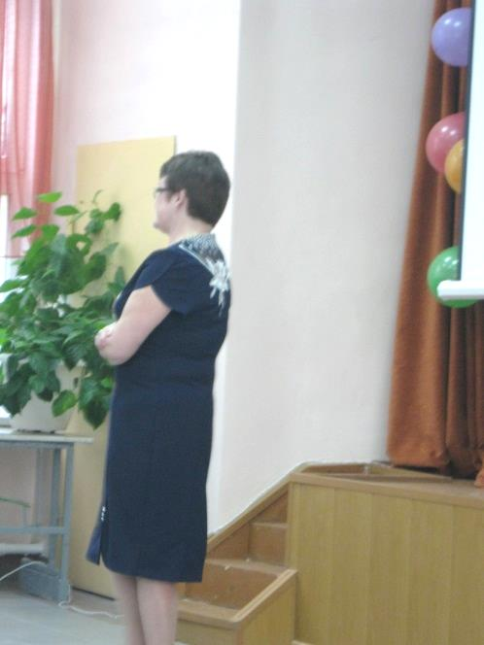
1. Амелин Андрей:
Мы от души желаем
ЕГЭ хорошо сдавать.
В гости к нам приглашаем,
Просим не забывать.
Высотная, семнадцать,
Адрес не забывай
Если вдруг станет грустно,
В гости к нам забегай.
3. Кириллова Анастасия:
Пусть пролетят мгновенья,
Или пройдут года,
Здесь вам все будут рады,
Рады всегда, всегда.
Ведущий 3: Пункт 4 основной части проекта – личные поздравления выпускникам- 2013:
4. Кувыкова Дарья:
Счастья и радости гению
Петь серенады не лень —
Женечку, Женю, Евгению
Славим мы в праздничный день!
Лада желаем мы Женечке
В институте на пять лет,
Щелкать проблемы, как семечки,
Жить без печалей и бед!!!
5. Родина Юлия:
Поздравляем тебя, Алла,
И желаем, чтобы ты
Средь весенней суеты
И безбрежного цветения
Счастлива всегда была,
А удача, без сомненья,
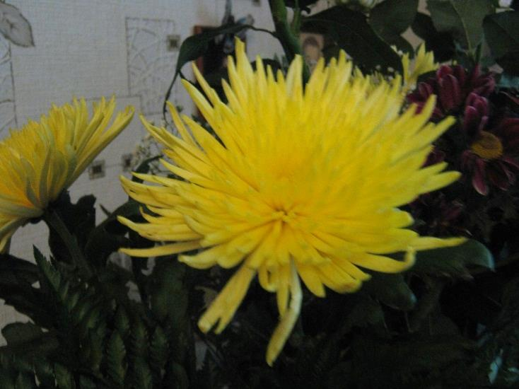
Принесёт тебе везенье
На экзаменах всегда.
7.Захарова Наталья:
Поздравляем, добрый Павел
Мы тебя от всей души!
Много разных пожеланий
Мы сказать тебе спешим.
Пусть тебя сопровождают
Счастье, радость и успех,
И 100 баллов улыбнуться
На экзаменах у всех!
6.Егорова Кира:
Она самостоятельна,
Мила, очаровательна.
Зовут Анастасией —
Нет имени красивей!
Тебе желаем, Настя,
Удачи на экзаменах,
И отсутствие ненастье!
7. Филина Евгения:
Даша, просто королева!
С Днем Последнего Звонка!!
Пусть и справа, пусть и слева
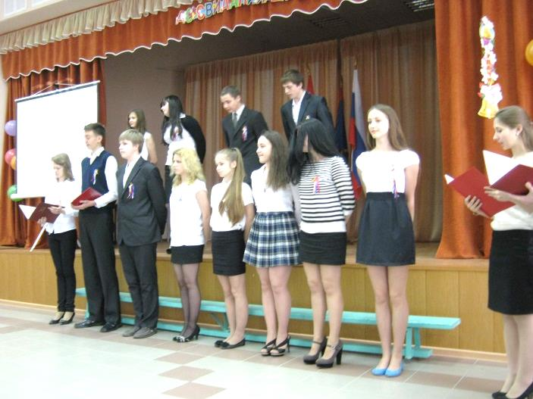
Будут верные друзья.
Пусть сама судьба поможет
Тебе счастье обрести!
А экзамен невозможен,
Без везения судьбы!
8. Духов Григорий:
Артему желаем мы счастья!
Артему желаем побед
И в жизни найти самый главный,
Счастливый и верный билет
На поезд, идущий к вершинам!
С которых спустившись потом,
Внизу отыскать у подножья
Душевный покой и свой дом!
9.Воробьева Евгения (второй ряд):
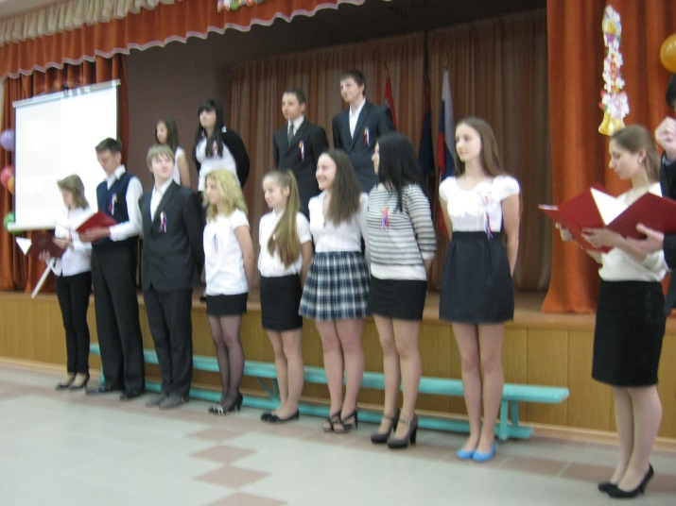
Дмитрий надёжен и очень умён,
Всё, что задумано, сделает он.
Диме желаем успехов блестящих.
Удачи и друзей настоящих!
10. Салимова Альбина:
Мы Кристину Соколову
Поздравляем от души!
Пусть экзаменов творенья
Открываются в тиши!
В этот день немного грустный
Пожелать хотим тебе
Море счастья, море смеха,
Института без проблем!
9. Мельников Иван:
Приятных поздравлений смена,
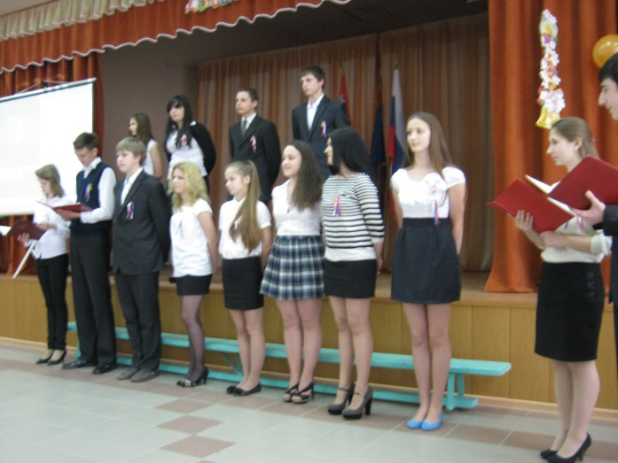
Пришел поздравить мой черед.
С праздником Звонка тебя, Елена!
Желаю жизнь пройти без бед,
И счастья и удачи непременно,
При сдаче обязательных ЕГЭ!
12.Джахуа Георгий:
Алёна, тебя мы поздравляем
С днем Последнего Звонка!
Здоровья, счастья мы желаем,
И чтобы ЕГЭ сдала на «5»!
Ведущий 3 (Рогова Анна):
Милому, доброму Саше
Звучат поздравления наши:
Желаем тебе вдохновенья,
Отличнейшего настроенья!
Желаем вершин и полётов,
И чтоб ждал тебя кто-то!
Ты самый прекрасный из Саш!
Экзамен на «5» думаю, сдашь!
Ведущий 4(Хачатурян Карен):
Как всегда, полон бодрости духа
И готов покорить сто вершин,
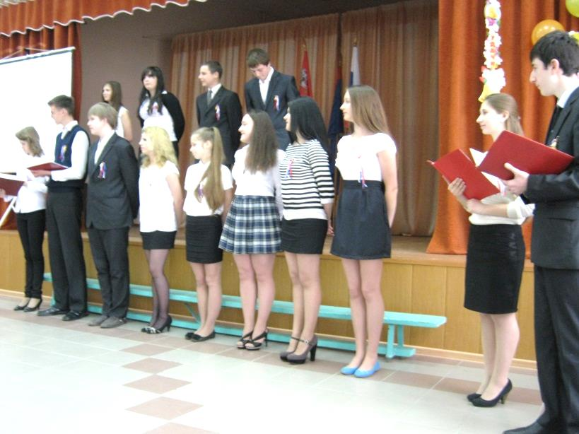
Восстановит любую разруху –
Это Петр, друг номер один.
Оставаться желаем таким же,
И примером для младших служить,
Чтоб победы твои на татами воспевались,
На номер один
Ведущий 2 (Духов Григорий):
Геля, милая Геля,
Сегодня праздник, в самом деле,
Прими же поздравления и ты,
И пусть исполнятся мечты,
Пройдут года, пусть даже век,
Не унывай весёлый человек!
Ведущий 1(Кувыкова Дарья):
Андрей – победитель!
Андрей наш кумир –
Ума он носитель,
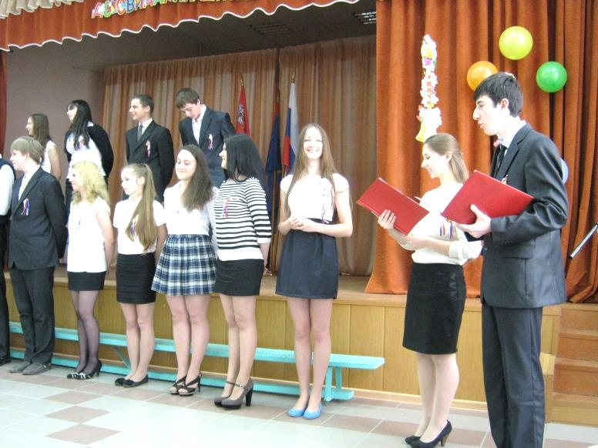
Он муза для лир.
Тебя поздравляем,
Наш друг дорогой,
И в жизни желаем
Судьбы золотой!!!
Амелин Андрей:
Вика, Виктория, без слов все ясно
Победа и удача
Всегда идут с тобой!
Пройдешь страну экзаменов,
Не сломят и терзания
И всё исполнишь ты в своей судьбе!
Ведущий 1: Заключительная часть проекта. Выводы:
Ведущий 2:В результате проведённых исследований и социологического опроса было установлено:
Ведущий 3: Первое. ВЫПУСКНИКОВ 2013 – 15 человек, у всех разные имена
Ведущий 4: Второе. С первого класса учатся 10 человек, в т.ч. с 1а – 6 человек, с 1б- 4 человека.
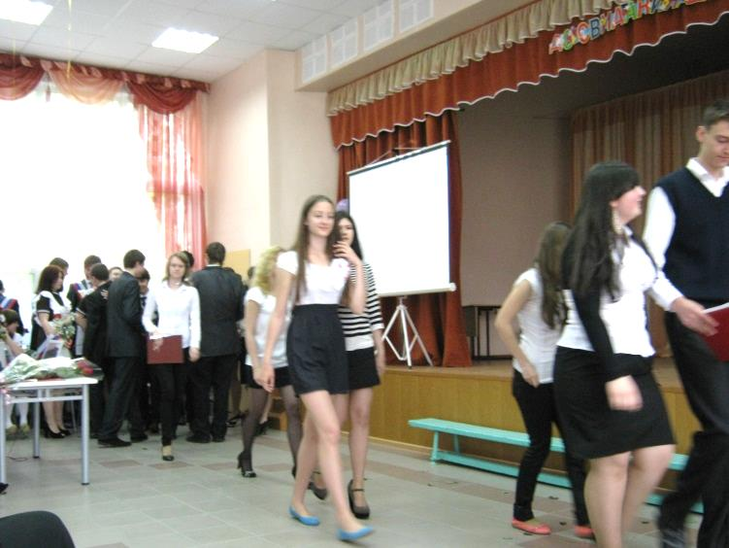
Ведущий 1: Третье. Выпускники прошли сложный тернистый путь
Ведущий 2: Четвёртое. Сначала, в начальной школе, было 2 класса, где первыми учителями были Галина Васильевна Ситникова и Надежда Николаевна
Ведущий 3: Пятое. В пятом классе до восьмого класса они учились в одном классе, где классным руководителем была Наталья Борисовна Нюхтилина
Ведущий 4: Шестое. В девятом классе их снова делят на два класса, где в 9а – классный руководитель Наталья Борисовна, а в 9б – Елена Михайловна Дмитриева.
Ведущий 1: Седьмое. В старшем звене стали снова единым классом под руководством Натальи Борисовны.
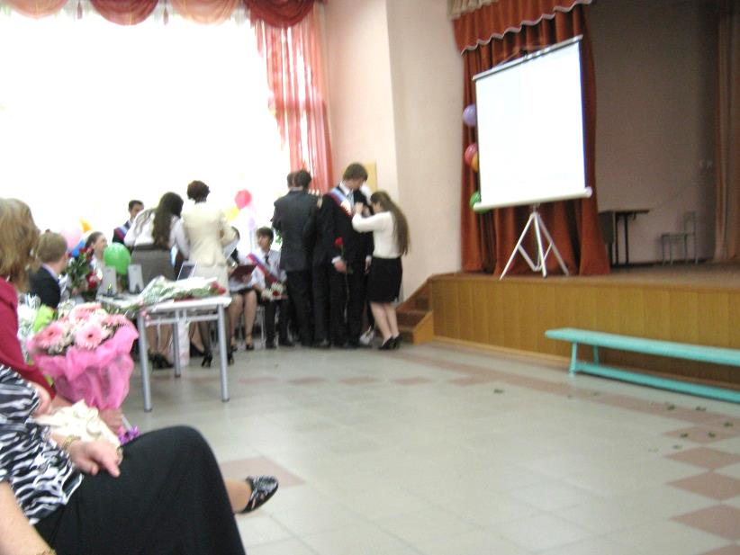
Ведущий 2: Отличительные черты выпускников: Жизнеспособность –
все вместе – высокая
Ведущий 3: мыслят -
все вместе – самостоятельно
Ведущий 4: учиться
все вместе: Успевают
Ведущий 1: участвовать в общественной жизни
все вместе: Успевают
Ведущий 2: заниматься любимым делом
все вместе: Успевают
Ведущий 3: Главный вывод: высокому званию выпускник МОУ СОШ №17 г. Подольска выпускники 2013 года
Все вместе – соответствуют!!!
Ведущий 4: Приложение к исследовательскому проекту: ПЕСНЯ

На мотив песни "Мираж — Музыка нас связала"
В школу нашу Вы пришли, чтобы знания получать.
И не знали, что ЕГЭ надо будет Вам сдавать.
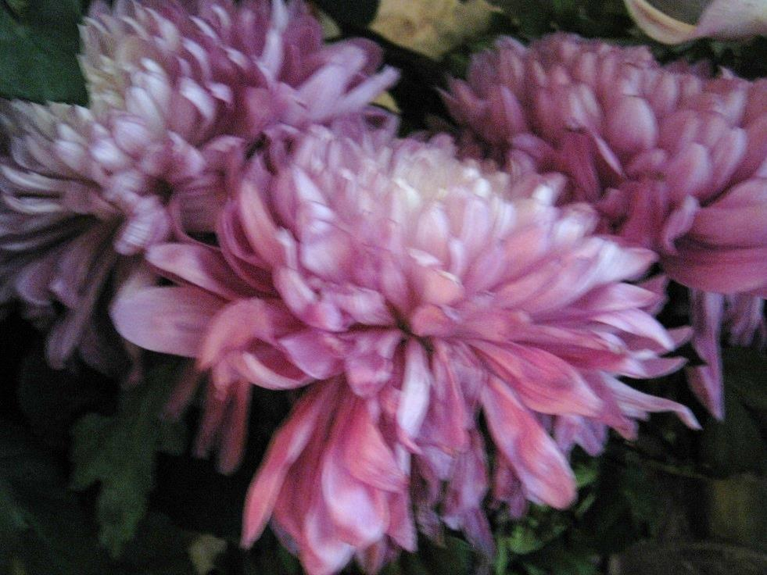
Снова учебники Вы открываете,
Как всё запомнить, Вы не понимаете,
Только не сдать Вам этот экзамен нельзя!
ПРИПЕВ:
Взрослые Вас достали,
Чтобы ЕГЭ Вы сдали.
Громко Вы скажете им в ответ:
"Устали, сил уже нет!"
Не забудете Вы, чему Вас учили столько лет
И, конечно, на ЕГЭ правильный дадите ответ.
Снова Вы в школу свою прибегаете,
Что сюда тянет, конечно, Вы знаете:
Без школьных друзей оставаться надолго нельзя!
ПРИПЕВ:
Школа Вас всех связала,
Здесь Вы друзьями стали.
Всем разговорам Вы скажете в ответ,
Что лучше Вашей 17 школы нет!
Ведущий1: Благодарим всех за внимание!
Все вместе: Удачи!

